# CRIU Migration

#### 任务1

在客户端和服务器的文件传输过程中，在某一个时刻dump 服务器的状态，然后动态添加mininet一个主机作为server_restore（reHost）, 在reHost上修改在这个正在传输的文件的剩余内容，然后restore 刚刚dump 的server进程，将修改后的文件传输给client。

**实验topo**

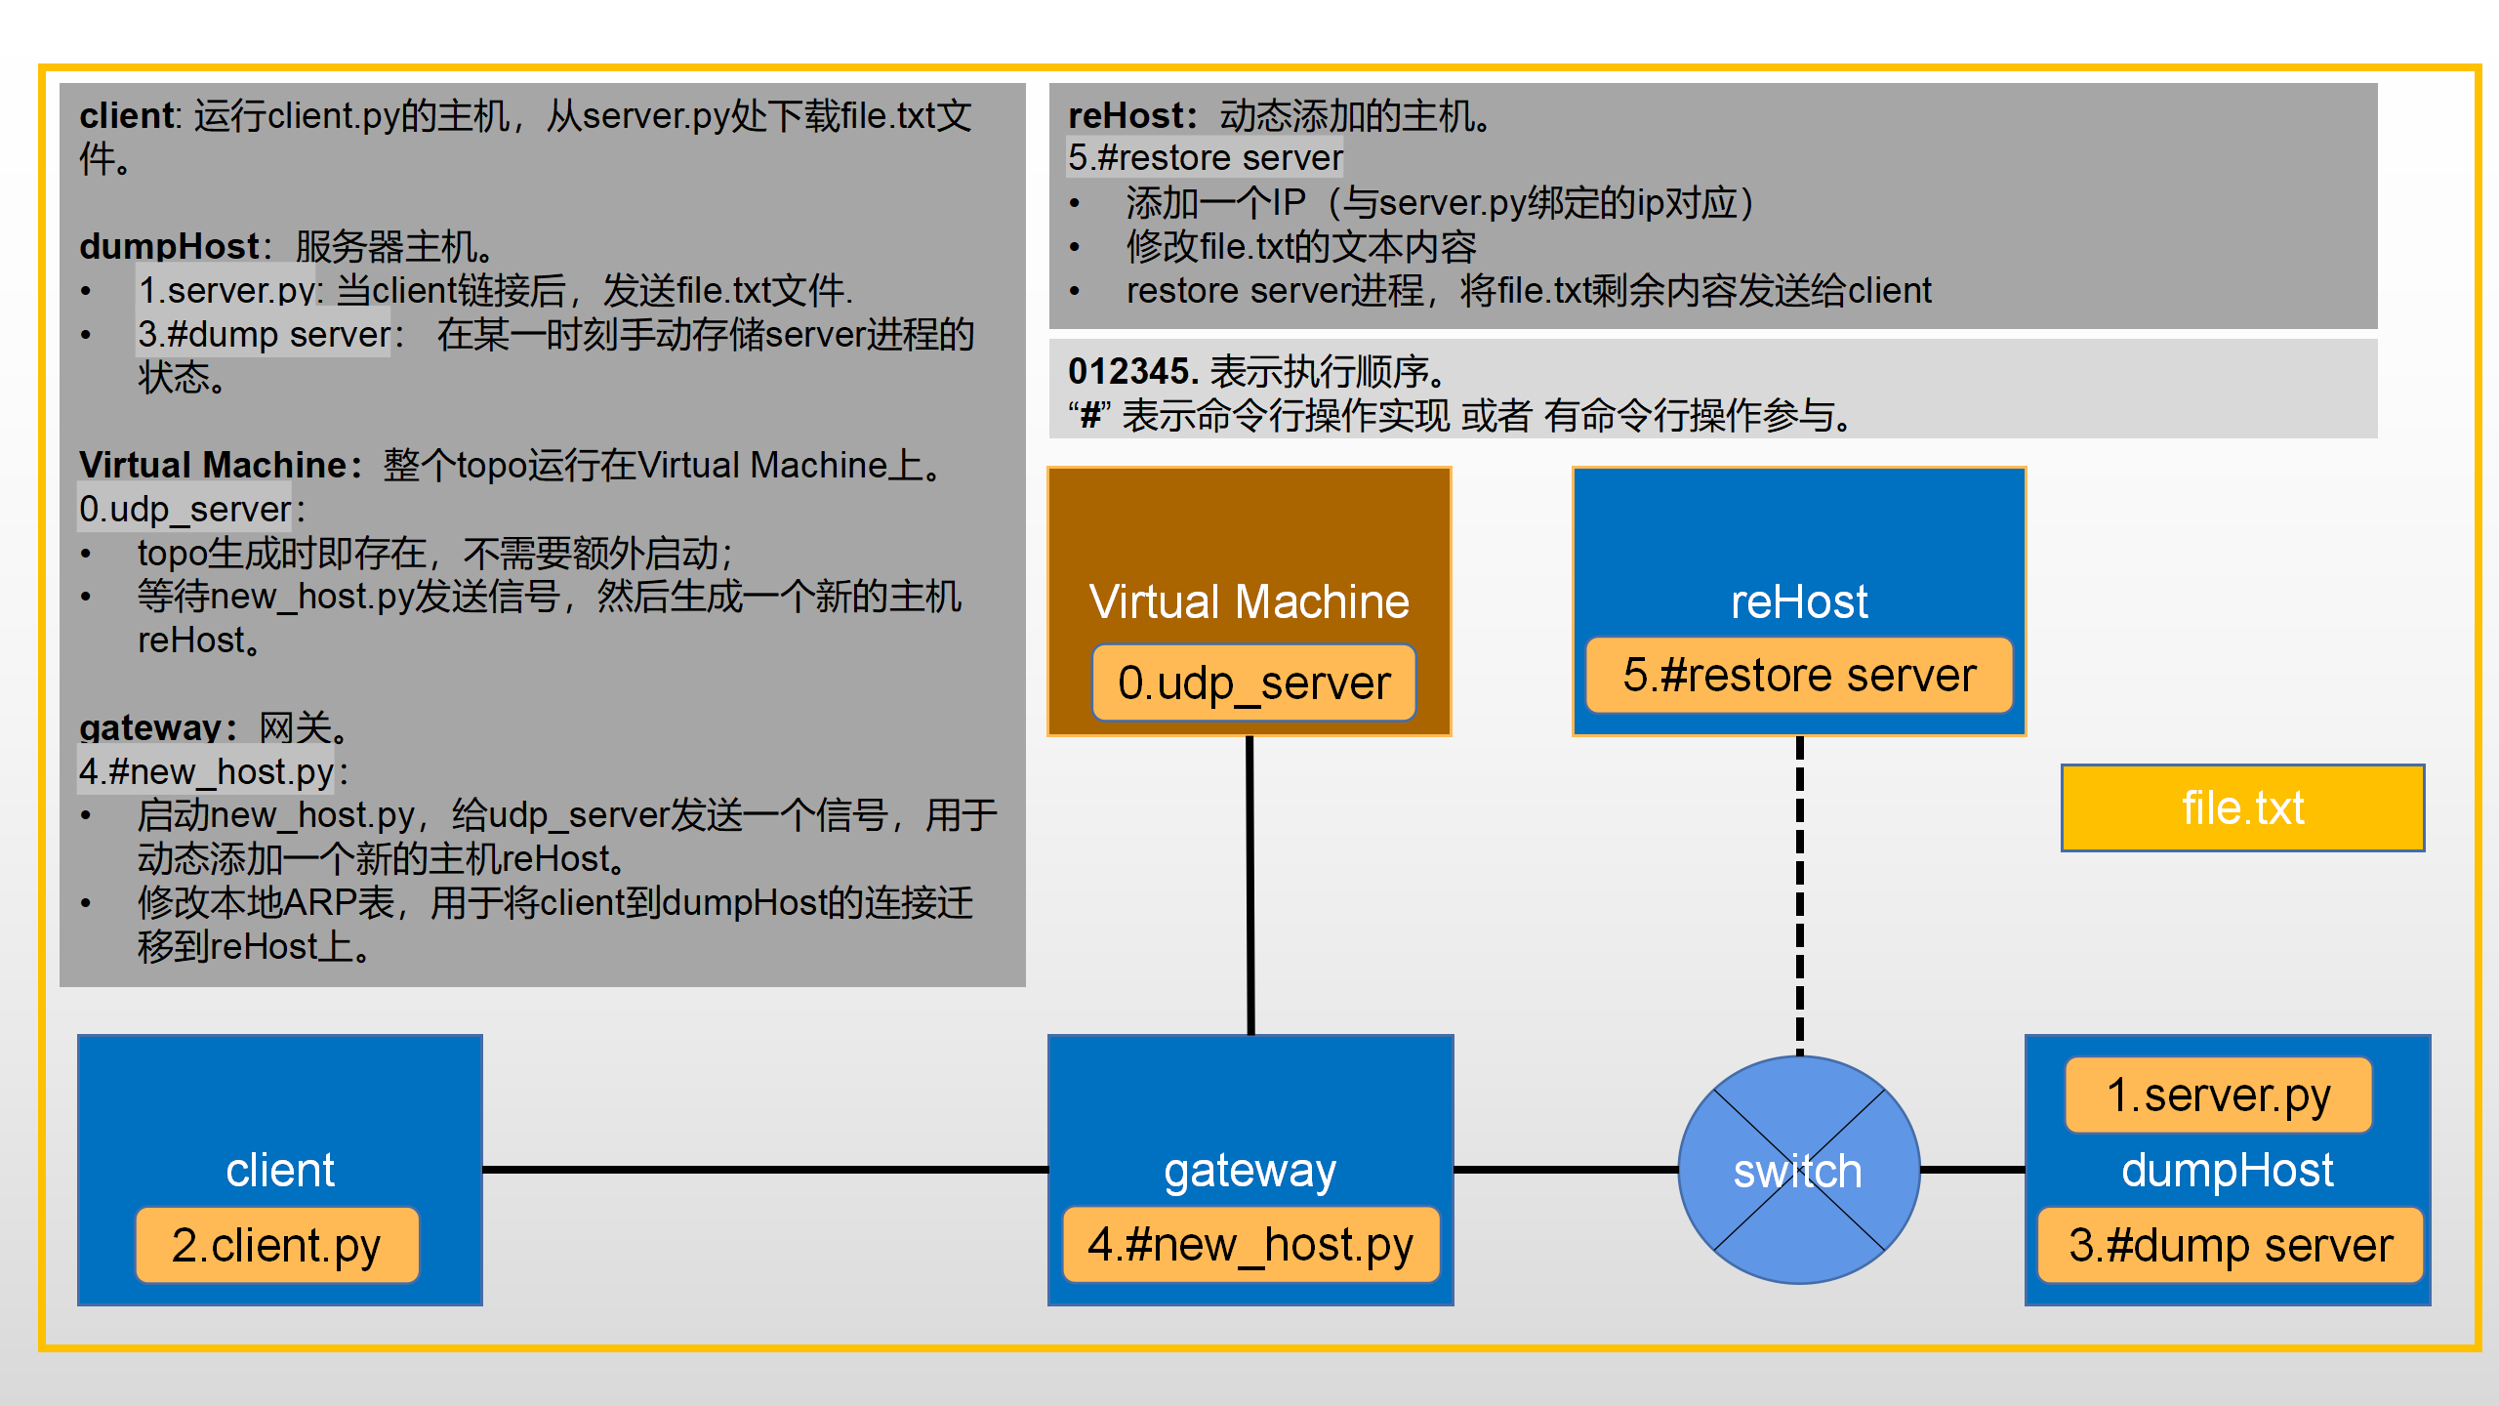

|  |
| --- |
| **实验流程**：   1. 启动mininet   #sudo python3 **mn.py**   1. 在dumpHost上启动**server.py** 2. 在client上启动**client.py** 3. 在文件传输过程中某一时刻，在dumpHost上通过criu dump 服务器的状态   #python3 criu-ns dump -v4 -o criu.log -t 2644 -j --tcp-established -D ./criu   1. 在gateway上，启动new_host.py，添加一个c新的主机reHost   #python3 **new_host.py**   1. 在gateway上修改本地ARP表，用于将client到dumpHost的连接迁移到reHost上   （本实验中 将第6步 所需要的命令添加到第五步了）   1. 在新的主机reHost上，添加一个新的ip（与server.py绑定的ip对应）   #ifconfig reHost-eth1 10.0.3.3   1. 在reHost上修改file.txt内容，将文件最后20个字符修改为“0”   #./0_my2.sh file.txt 20   1. 在reHost上 恢复server进程，将修改file.txt文件继续传输给client.   #python3 criu-ns restore -v4 -o criu.log -j --tcp-established -D ./criu  最终发现传输到client的文件是被修改后的文件。 |

注意：

* 新添加mininet主机时，需要等待几秒等待配置（秒Ping 是ping不到的）
* 动态添加的mininet主机，没有lo网卡，ping自己是ping不通的（不能拿这个测试主机是否添加成功）
* 使用python3 去避免一些不兼容。

#### 任务2

在客户端和服务器的文件传输过程中，通过netfilterqueue 在Gateway上检测到payload内容包含“password”字符时，发一个signal “dump”给正在运行的server（dump_server），然后dump_server将dump 服务器的状态；同时Gateway给在另一台主机restore_server发送signal “restore”，要求restore_server上修改文件内容，然后restore_server去restore 刚刚dump 的server进程，将修改后的文件传输给client。

**实验Topo**

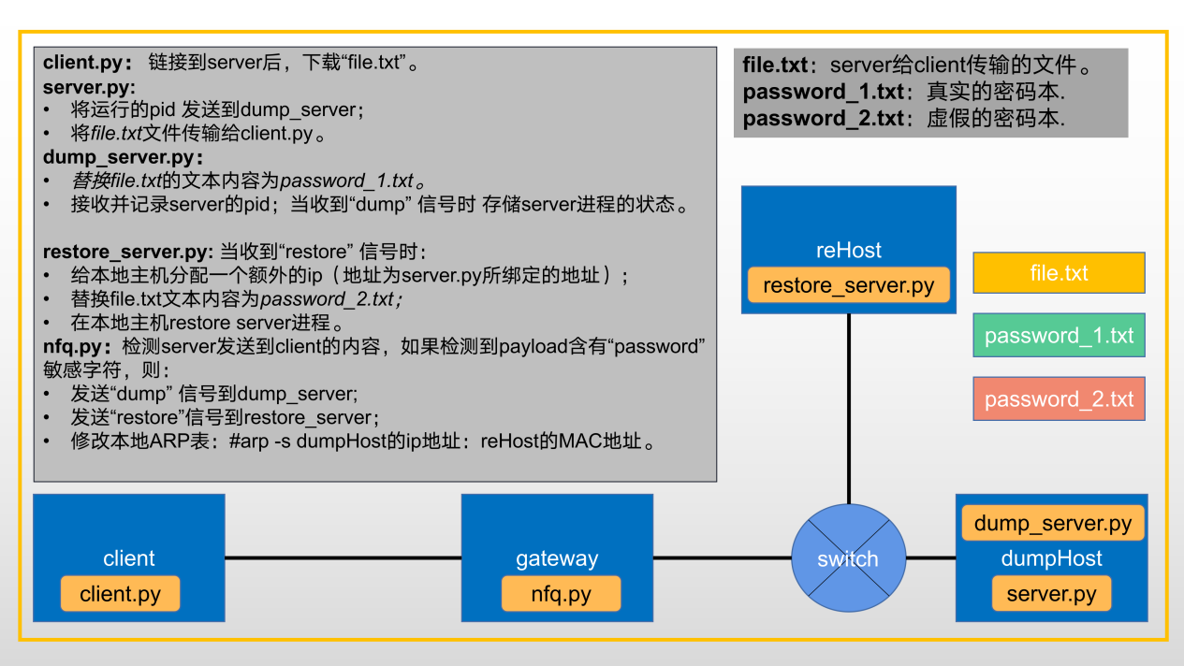

|  |
| --- |
| 实验流程：   1. **在**gateway**上启动nfq.py；(1.2.3. 没有先后顺序)** 2. **在**reHsot**上启动restore_server.py；** 3. **在**dumpHost**上启动dump_server.py：**  * 替换file.txt文本为password_1.txt  1. **在**dumpHost**上启动server.py。***（必须在启动dump_server.py后）*  * 发送server的pid到dump_server。  1. **在**client**上启动client.py：** 2. 连接到server，并从server处开始下载file.txt文本 3. 传输到某一时刻，nfq检测到payload中含有“password”敏感词汇： 4. 丢弃这个数据包。 5. 发送“dump”信号到dump_server.  * dump_server保存server进程  1. 发送“restore”信号到restore_server。  * restore_server给本地主机reHost分配一个额外的ip（地址为server.py所绑定的地址）； * restore_server替换file.txt文本内容为password_2.txt； * restore_server在本地主机reHost上restore server进程。  1. 修改本地ARP表，将client 和 dumpHost的network traffic 迁移到client 和reHost 2. client从reHost处继续接收file.txt，直到结束。（此时，client接收到的file.txt，前面一部分由password_1.txt构成，剩余部分为password_2.txt的内容） |